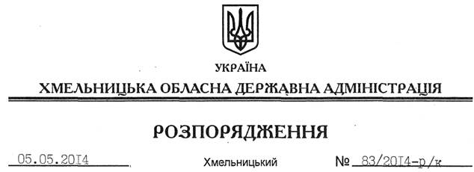

Про дисциплінарне стягнення

На підставі статті 6 Закону України “Про місцеві державні адміністрації”, статей 10, 14 Закону України “Про державну службу”, статей 147-149 Кодексу законів про працю України, подання про усунення порушень законодавства прокуратури Хмельницької області від 18.04.2014 № 07/2-313 вих-14, доповідної записки начальника відділу контролю апарату облдержадміністрації від 15.04.2014, враховуючи пояснення заступника начальника управління – начальника відділу транспорту, зв’язку та дорожнього господарства управління інфраструктури та туризму облдержадміністрації Тарасюка П.К. від 29.04.2014:
1. За неналежне та несумлінне виконання посадових обов’язків оголосити догану Тарасюку Петру Кузьмичу, заступнику начальника управління – начальнику відділу транспорту, зв’язку та дорожнього господарства управління інфраструктури та туризму Хмельницької обласної державної адміністрації.
2. Відділу кадрової роботи апарату обласної державної адміністрації (І.Бернадін) забезпечити ознайомлення П. Тарасюка з цим розпорядженням під розпис.
3. Контроль за виконанням цього розпорядження залишаю за собою.

Голова адміністрації Л.Прус

